

月 份 | 班 级 | 学生姓名 | 推荐老师
11 | 高三1班 | 章陈昊 | 张超
推荐为_____劳动________之星



精彩瞬间
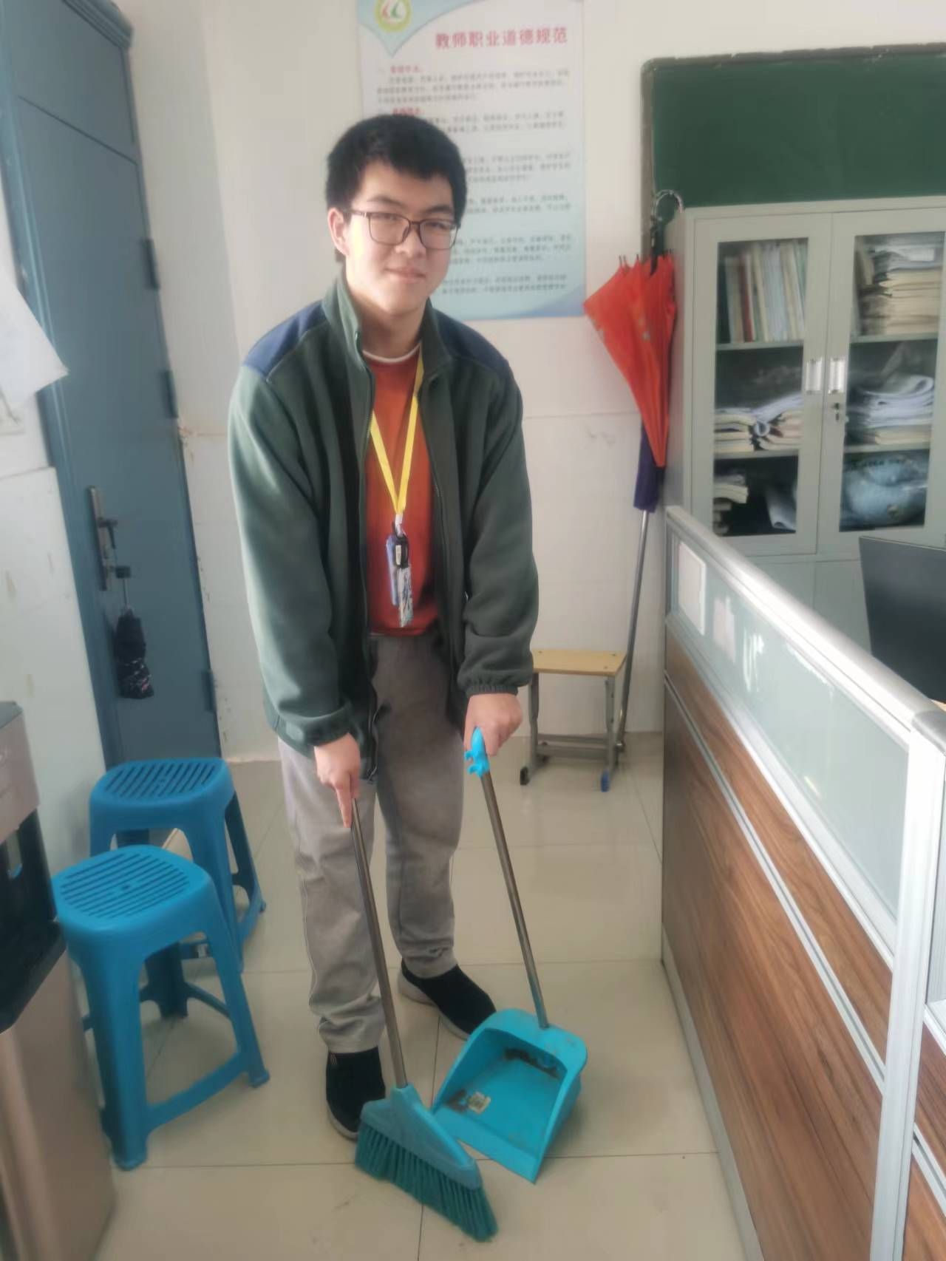
该生在担任劳动委员期间任劳任怨，经常主动检查是否有卫生不到位的死角。对于班级的卫生管理方面也是矜矜业业，一丝不苟，经常主动留下承担或者帮助同学一起完成假日卫生。这种吃苦耐劳的劳动精神值得同学们学习。
星光闪烁（获奖感言）
星语心愿
（获奖感言）
没有劳动,人类就会无法生存!有了劳动才有今天这灿烂辉煌的一切。劳动创造了世界,劳动创造了社会财富,劳动创造了人类本身!当我看见整洁明亮，没有卫生死角的教室，干净的桌椅板凳以及同学们享受班级干净整洁的卫生所带来的开心之情时，我都会特别自豪，为自己的劳动付出感到骄傲。
闪光之星推荐表

